1.

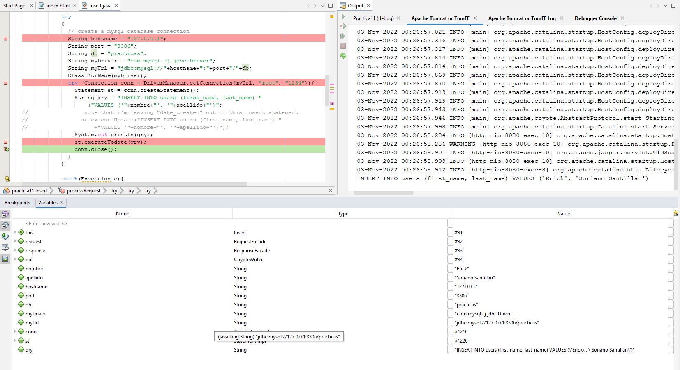

2.

3.

Step over: realiza la actual línea de código y pasa a la siguiente.

Step over expression: pasa por cada método ejecutado en una expresión mostrando los valores de entrada y de salida

Step into: manda el debugger a la primera línea de código en la que esté definida o declarada la expresión señalada

Step out: sale del código de la definición o declaración para seguir ejecutando cada línea del programa;

Run into cursor: ejecuta línea por línea hasta llegar a la línea en la que esté el cursor